Муниципальное бюджетное образовательное учреждение детский сад общеразвивающего вида №62 г. Томска

Нетрадиционные игры с мячиком Су-джок, как одна из здоровьесберегающих технологий в ДОУ

Разработала:
учитель-логопед
Жубуль И.С.

Томск – 2017 г.
Нетрадиционные игры с мячиком Су-джок, как одна из здоровьесберегающих технологий в ДОУ
Использование массажного мячика Су-джок в работе логопеда является одним из действенных и важных средств здоровьесберегающих технологий. С помощью Су-джок логопед оказывает не только коррекционно-речевую помощь ребенку через развитие мелкой моторики, но и способствует оздоровлению всего организма.
Существует большое количество игр с этим мячом. Я решила их разнообразить, разработав несколько упражнений, которые помогут сделать логопедические занятия более занимательными. И тогда процессы развития и оздоровления ребенка-логопата пройдут быстрее и эффективнее.

Упражнение №1: Держим мячик двумя пальцами (большим и указательным) одной руки, захватываем этими же пальцами другой руки и вращаем мяч на себя или от себя. Затем не останавливаясь меняем указательные пальцы на средние, затем на безымянные и мизинцы (поочередно). Сначала упражнение выполняется в прямом порядке, потом в обратном. Темп увеличивается.
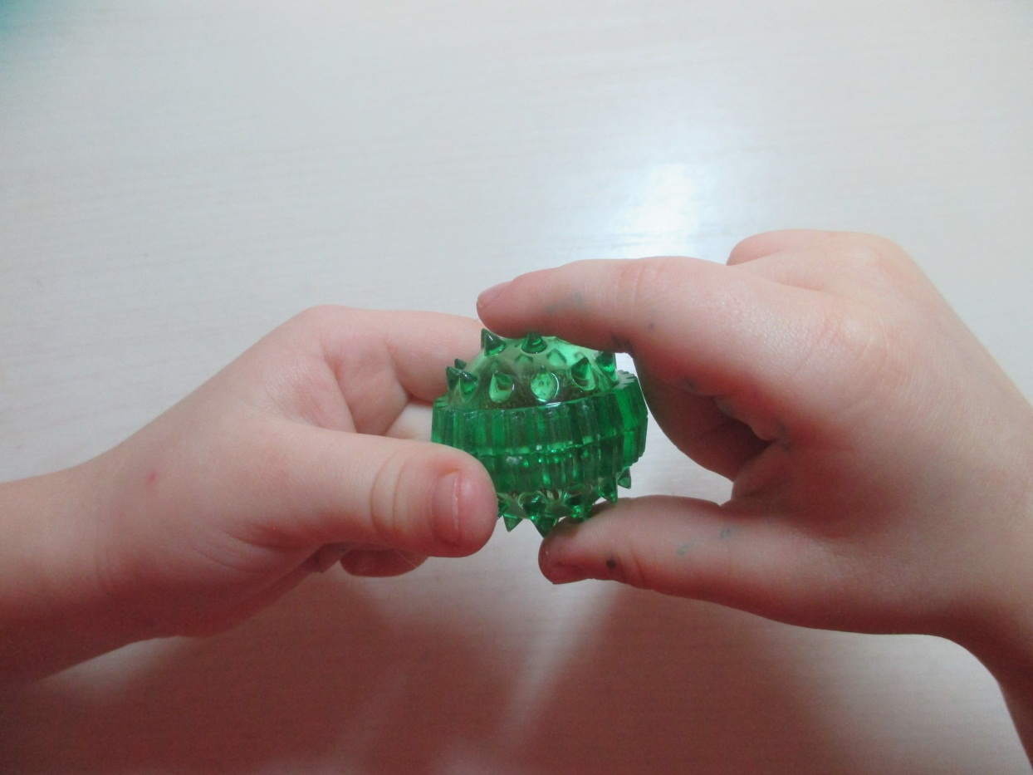

Упражнение №2: На столе 3 мячика, их необходимо собрать, не уронив одной рукой в кулак, затем другой рукой.
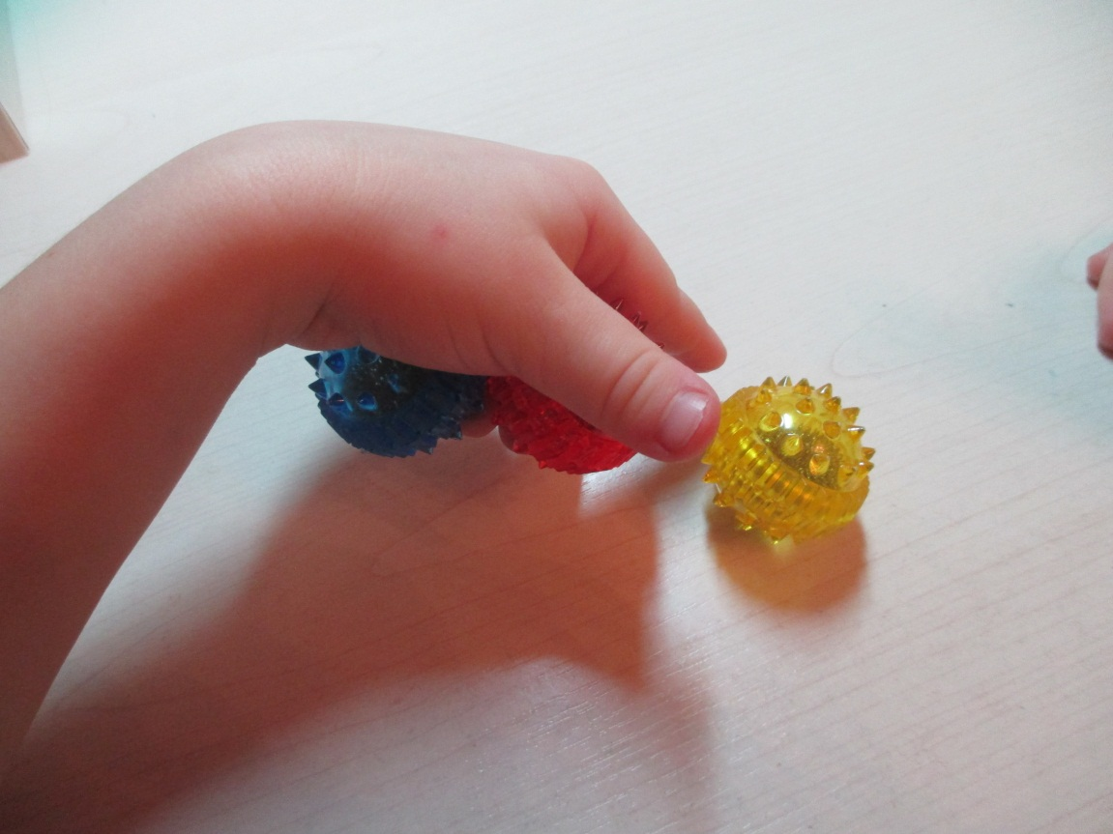
Упражнение №3: На столе 4 мячика. Собрать их одной рукой между пальцами, затем другой рукой.
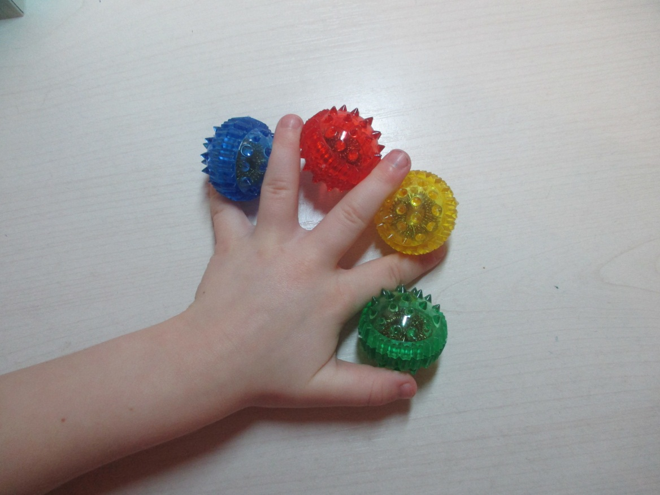
Упражнение №4: На столе 5 половинок от мячей. Нажать на них пальцами поочередно в одном и в другом направлении, постепенно темп увеличивается.
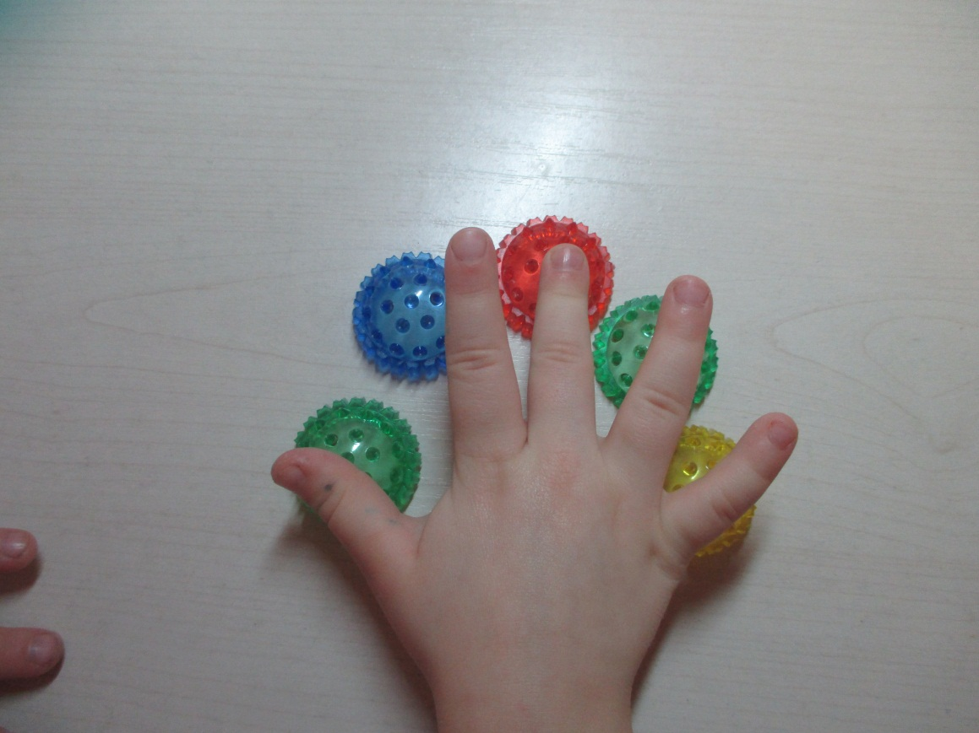
Упражнение №5: На столе 10 половинок от мячей. Поймать их пальцами обеих рук, одновременно раздвинуть пальцы, затем собрать вместе, затем руки работают поочередно.
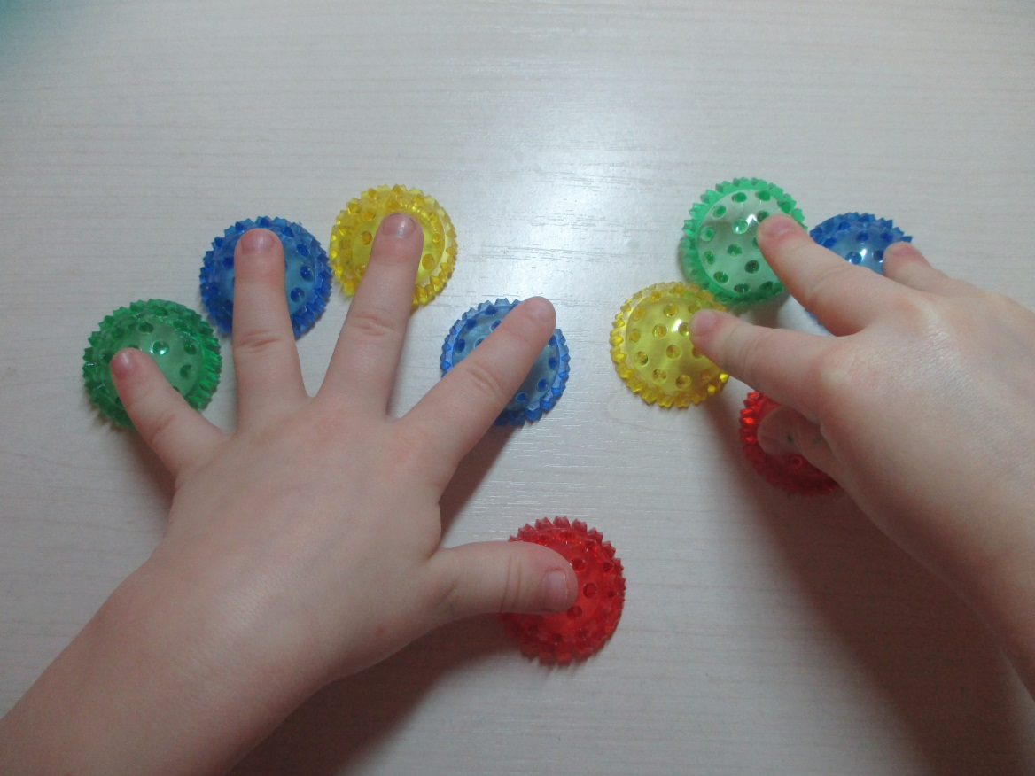
Упражнение №6: На столе 10 колец от мячиков. Необходимо надеть кольца на пальцы поочередно нажимая на них.
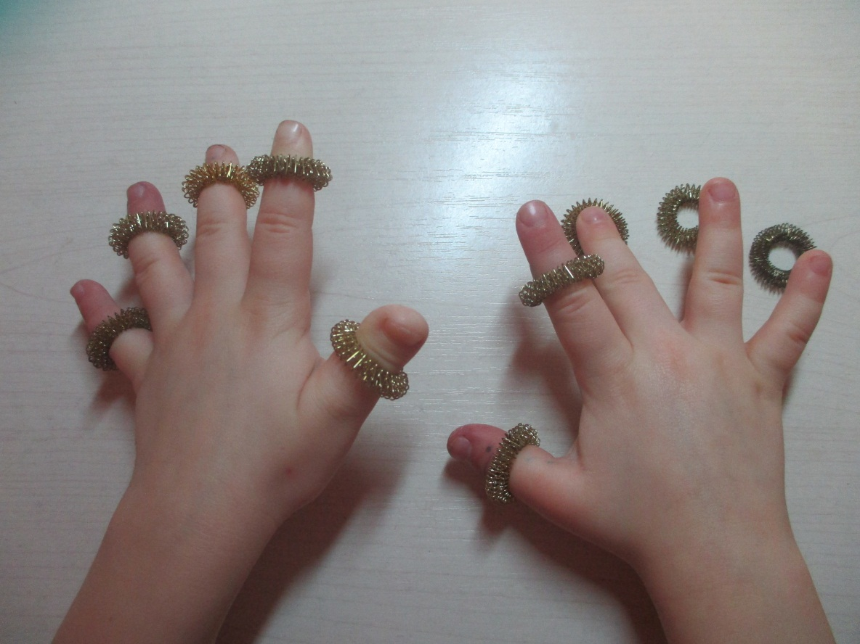
Упражнение №7: Поочередно прокатать каждое кольцо по пальцам вниз и вверх.
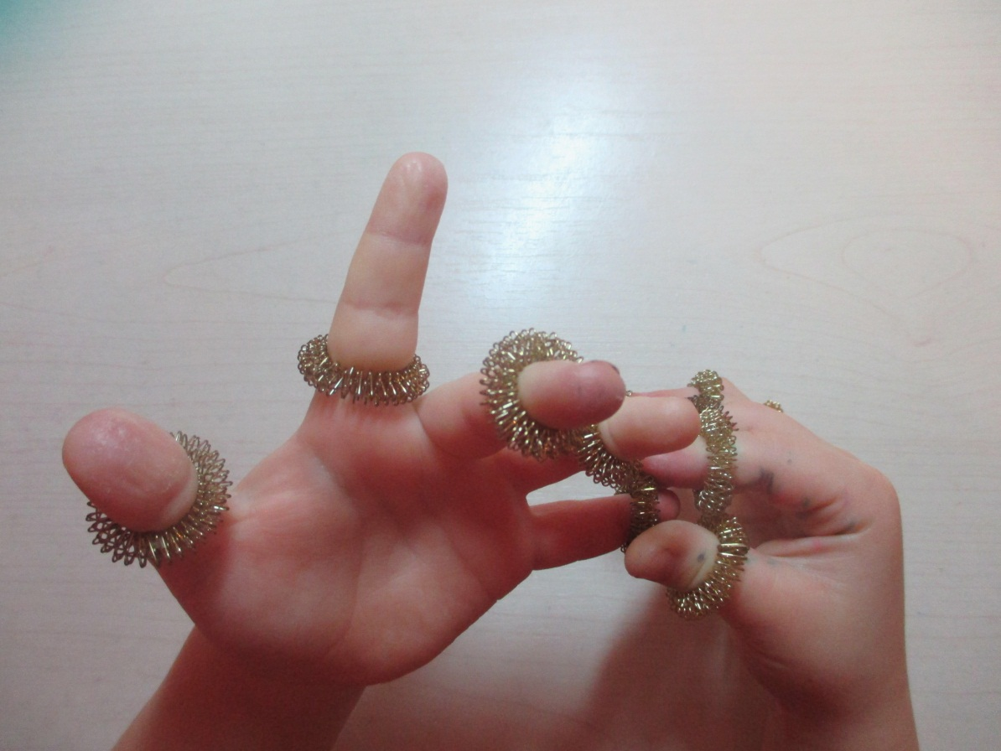
Упражнение №8: На столе несколько колец, их нужно собрать пальцами одной руки в кулак (как можно больше).
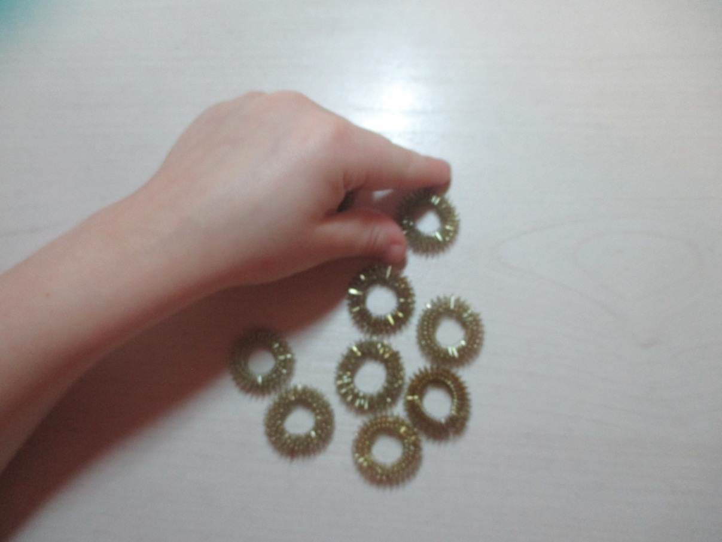
Упражнение №9: На столе 5 колец и 5 половинок от мячиков, логопед называет цвет мяча, ребенок берет половинку и накрывает им колечко.
